QUIZ 1
Μαρία Γιαπράκη Α.Ε.Μ 800
1)Α) Στον πίνακα
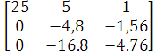 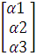 = 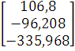 πολλαπλασιάζω την 2^{η} γραμμή με 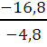 και έχω
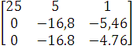 = 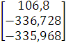 αφαιρώ τα αποτελέσματα
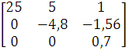 = 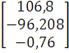
Β)Πίσω αντικατάσταση
25α₁ + 15α₂ + 10α₃=106,8 => 25α₁ + 5*19,6905 + 1,08571=106,8
α₁=0,290472

2) (A) ενός συστήματος γραμμικών εξισώσεων
3) Εφαρμόζω Gauss και βρίσκω ότι ο κάτω τριγωνικός πίνακας [L] του πίνακα 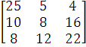 είναι: 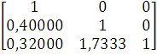 δλδ το (Α)
4) Εφαρμόζω Gauss και βρίσκω ότι ο άνω τριγωνικός πίνακας [U] του πίνακα είναι: 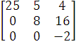 δλδ το (C)

5) Προκύπτει ότι 15*2000=30000,Άρα είναι το D
6) Αν ο [A] είναι ένας n × n πίνακας και det(A) ≠ 0 , τότε
2. [A]−1 υπάρχει.
3. [A][X ] = [C] έχει μοναδική λύση.
4. [A][X ] = [0] η λύση είναι [Χ ]= [0]
5. [A][A]⁻¹ = [Ι] = [A]⁻¹ [A]

7) Ο αλγόριθμος είναι Β
8) Ο σκοπός της εμπρός απαλοιφής των βημάτων της απαλοιφής του Gauss είναι η ελάττωση του πίνακα συντελεστών σε ένα άνω τριγωνικό πίνακα

9) Η διαίρεση με μηδέν κατά την διάρκεια της εμπρός αντικατάστασης στην απαλοιφή Gauss στην λύση [A][X]=[C] συνεπάγεται ότι ο [A] είναι δεν μπορεί να προσδιορισθούν οι ιδιότητες του

10) Η λύση του παρακάτω συστήματος
0.0030x₁ + 55.23x₂ = 58.12
6.239x₁ - 7.123x₂ = 47.23 είναι

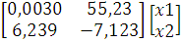=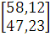 πολλαπλασιάζω την 1^{η} γραμμή με 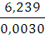

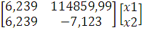=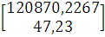 αφαιρώ και έχω

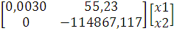=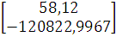 άρα

Χ₁=8,771 και x₂=1,052 ,δηλαδή το D

11) Η λύση του παρακάτω συστήματος
0.0030x₁+ 55.23x₂=58.12
6.239x1x₁- 7.123x₂ =47.23 είναι

= με μερική οδήγηση αλλάζω τις γραμμές και έχω

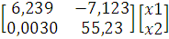=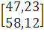
πολλαπλασιάζω την 1^{η} γραμμή με 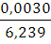

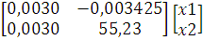=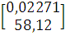 αφαιρω τα αποτελεσματα

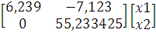=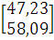

55,23x₂=58,09 => x₂=1,051
6,239x₁-7,123x₂=47,23 => x₁=8,770 Άρα το Β

12)Για να βρω την ορίζουσα πολλαπλασιάζω τις τιμές που βρίσκονται στην διαγώνιο του πίνακα συντελεστών που προκύπτει μετά την απαλοιφή ,άρα έχω :
4.2857* 10⁷*3.7688 *10⁵*(-26.9140)* 5.62500 10⁵= − 2.445*10²⁰
Άρα το D

13)Για να λύσω το σύστημα κάνω τα 2 βήματα:
Α)Εμπρός απαλοιφή των άγνωστων: 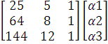=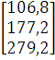 πολλαπλασιάζω την 1^{η} γραμμή με

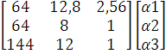=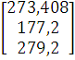 αφαιρώ από τη 2η
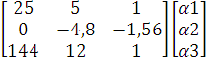=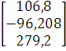 πολλαπλασιάζω την 1^{η} γραμμή με
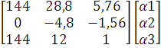=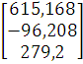 αφαιρώ από την 3

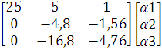=πολλαπλασιαζω τιν 2^{η} γραμμή με 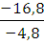
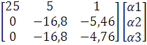= και αφαιρώ την 2 από την 3

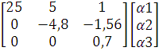=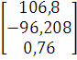

Β) 0,7α₃=0,76 => α₃=1,0857
-4,8α₂-1,56α₃=-96,208 => α₂=19,69
25α₁+5α₂+α₃=106,8 => α₃=0,2905

14)Η λύση για το παρακάτω σύστημα 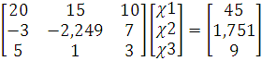 πολλαπλασιάζω την 1^{η} γραμμή

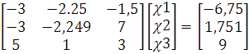 αφαιρώ την 1η από την 2η 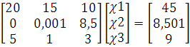 πολλαπλασιάζω την 1^{η} με
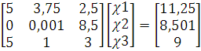 αφαιρώ από την 3η
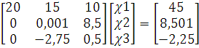πολλαπλασιάζω την 2^{η} με 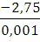
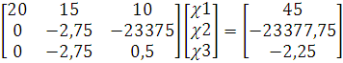 αφαιρώ την 2 από 3

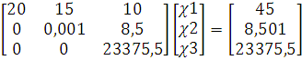
Από τις αντικαταστάσεις προκύπτει
23375,5x₃=23375,5 => x₃=1
0,001x₂+8,5x₃=8,501 => x₂=1
20x₁+15x₂+10x₃=45 => x₁=1

Η λύσεις συμπίπτουν.

15)Η λύση αυτή διαφέρει από την κλασική απαλοιφή Gauss γιατί εφαρμόζεται μερική οδήγηση, από το βήμα 2 στο βήμα 3 εναλλάσσονται οι γραμμές 2 και 3, η απολυτή τιμή |-2,75|>|0,001| άρα η γραμμή με την μεγαλύτερη τιμή ανεβαίνει στην δεύτερη γραμμή. Προκύπτει όμως το ίδιο αποτέλεσμα.

17)Εφαρμογή απαλοιφής Gauss με οδήγηση στο σύστημα :

πολλαπλασιάζω την 1^{η} γραμμή

αφαιρώ την 2 |5|>|0| εναλλαγή στις γραμμές 2,3
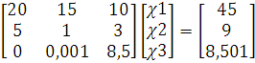 πολλαπλασιάζω με την 1^{η} με
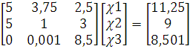 αφαιρώ από την 2
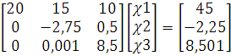 πολλαπλασιάζω την 2^{η} με 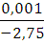
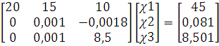αφαιρώ από την 3

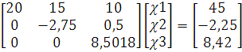 άρα έχουμε

8,5018x₃=8,42 => x₃=0,9903
-2,75x₂+0,5x₃=-2,25 => x₂=0,9982
20x₁+15x₂+10x₃=45 => x₁=1,0062

18)Για να βρω την ορίζουσα κάνω αρχικά απαλοιφή

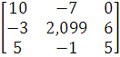 πολλαπλασιάζω την 1^{η} με
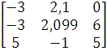αφαιρώ από την 2^{η}
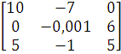 πολλαπλασιάζω την 1^{η} με
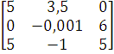 αφαιρώ από την 3^{η}
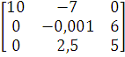 πολλαπλασιάζω την 2^{η} με 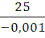
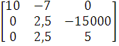 αφαιρω 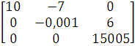

Άρα η ορίζουσα είναι detA=10*(-0,001)*15005= -150,05

